## САНКТ-ПЕТЕРБУРГСКИЙ НАЦИОНАЛЬНЫЙ ИССЛЕДОВАТЕЛЬСКИЙ УНИВЕРСИТЕТ ИТМО

**Дисциплина:** Фронт-энд разработка Отчет

Домашняя работа

# Выполнил: Косенко Филипп

Группа K33402

# Проверил: Добряков Д. И.

Санкт-Петербург 2023 г.

## Задача

Пройти три игры

## Ход работы

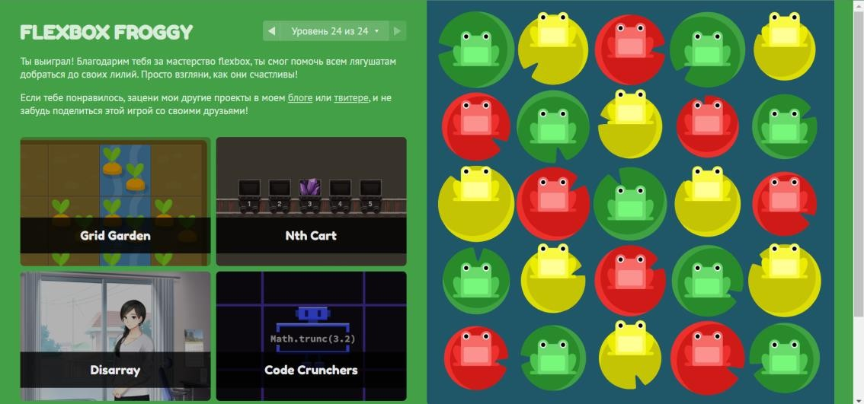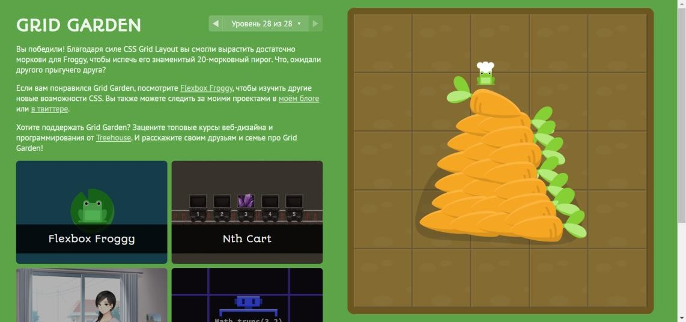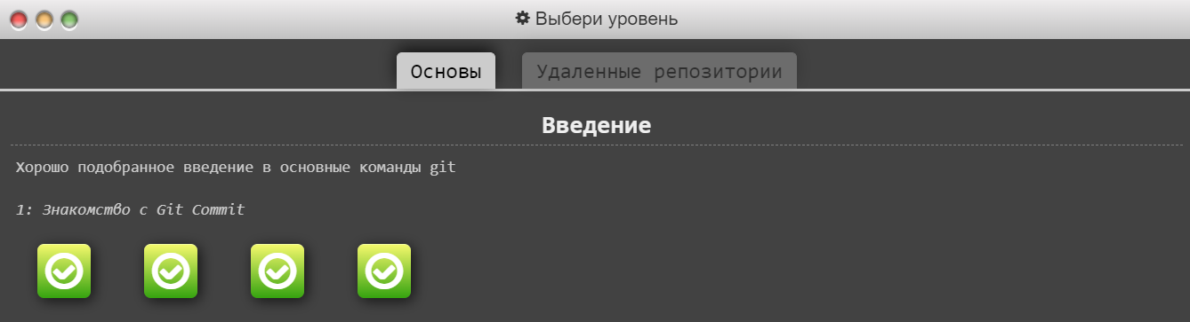

**Вывод**

Изучил флексы, гриды. Изучил команды гит: commit, checkout, merge, rebase